ТЕХНИЧЕСКОЕ И ТВОРЧЕСКОЕ КОНСТРУИРОВАНИЕ,
КАК ОДИН ИЗ СПОСОБОВ ФОРМИРОВАНИЯ ЗДОРОВОГО ОБРАЗА ЖИЗНИ
У ДОШКОЛЬНИКОВ

Е. Н. Черепанова, Н. В. Ярославцева
МАДОУ «ЦРР ДДС № 15
воспитатели,
г. Добрянка, Пермский край

Актуальность
Инновационные процессы в системе образования требуют новой организации системы в целом. Особое значение отдается дошкольному воспитанию и образованию, ведь именно в этот период закладываются все фундаментальные компоненты становление личности ребенка. Формирование мотивации развития и обучения дошкольника, а также творческой познавательной деятельности- вот главные задачи которые стоят перед педагогом в рамках ФГОС. Эти непростые задачи в первую очередь требуют создания особых условий обучения. В связи с этим огромное значение отведено конструированию.
Так же трудно поспорить с тем, что в основе всестороннего развития человека лежит здоровье. Именно для успешного будущего наших детей, в дошкольном возрасте следует заложить основы здоровья, сформировать правильное представление о здоровом образе жизни.
Поэтому мы решили познакомить детей с основами здорового образа жизни через конструирование.
Целью проекта стало: Способствовать представлению о здоровом образе жизни, используя разнообразные приемы конструирования.
Для достижения цели мы поставили перед собой задачи:
- Для детей:
1. Формировать навыки здорового образа жизни, понимание необходимости заботиться о своем здоровье;
2. Развивать мелкую моторику рук, стимулируя в будущем общее речевое развитие и умственные способности;
3. Познакомить с различными видами конструктора (названия деталей, форма, цвет);
4. Повышать эмоциональное благополучие ребенка за счет проведения разнообразных, интересных мероприятий физкультурной направленности.
- Для родителей:
1. Повышение грамотности родителей в области физического развития детей, организации совместных действий родителей-педагогов-детей, направленных на укрепление здоровья;
2. Познакомятся с различными видами конструктора и его применением;
3. Уделять особое внимание пропаганде здорового образа жизни личным примером;
- Для педагога:
1. Установить партнерские отношения с семьей каждого воспитанника, объединить усилия для развития и воспитания детей в вопросах о здоровом образе жизни;
2. Обогащать физкультурно-оздоровительную среду за счет изготовления нестандартного оборудования
Участники проекта стали дети 2 мл. группы, воспитатели и родители.
Разрабатывая проект , планируя его реализацию ,мы спланировали и предполагаемый результат, что в процессе реализации проекта у детей должен снизиться уровень заболеваемости, повыситься уровень физической готовности; расширятся представления о пользе правильного питания. Дети получат представления о видах конструктора, научатся совместно со взрослыми (самостоятельно) конструировать по образцу.
Реализуя проект на группе созданы следующие дидактические игры:
«Пазлы»
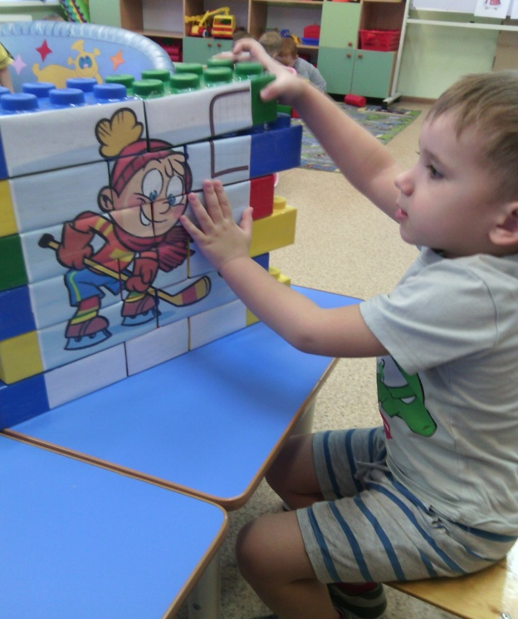
«Найди пару»
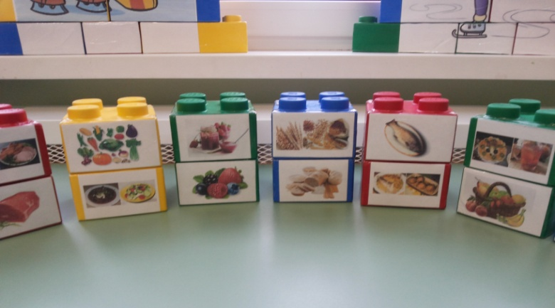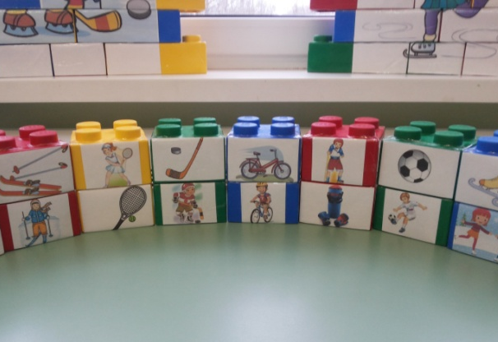
Сделаны схемы для разного вида конструктора:
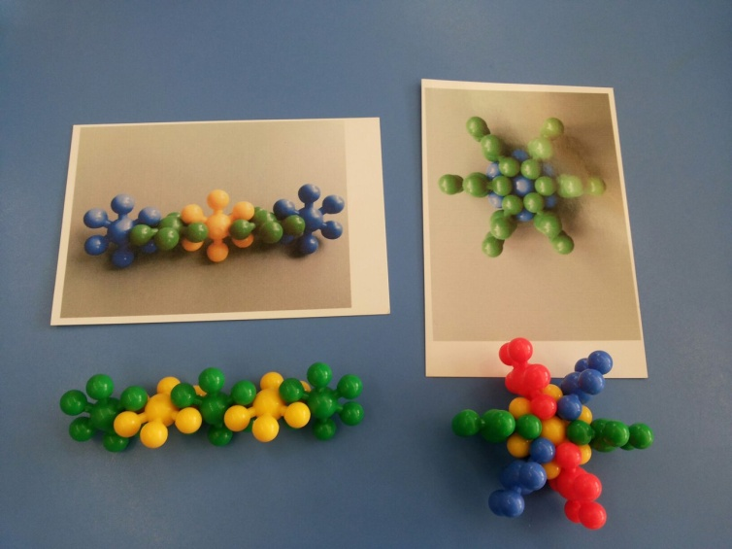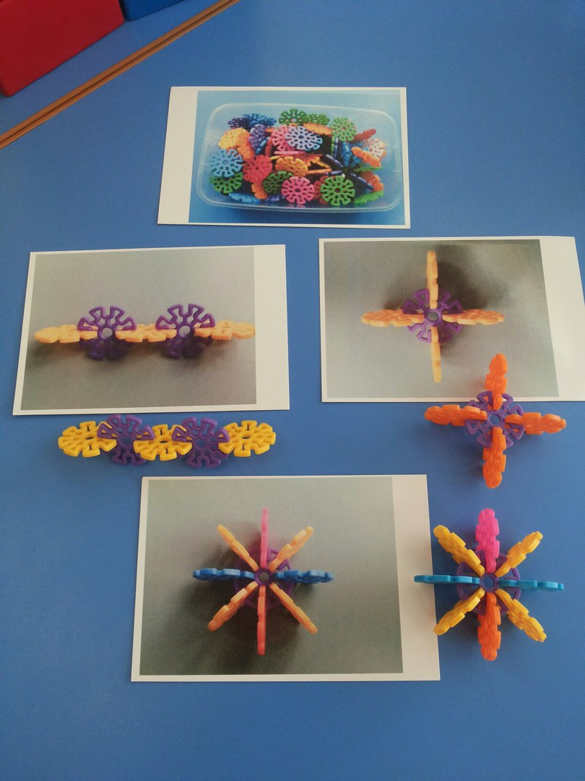
Строим по схемам:
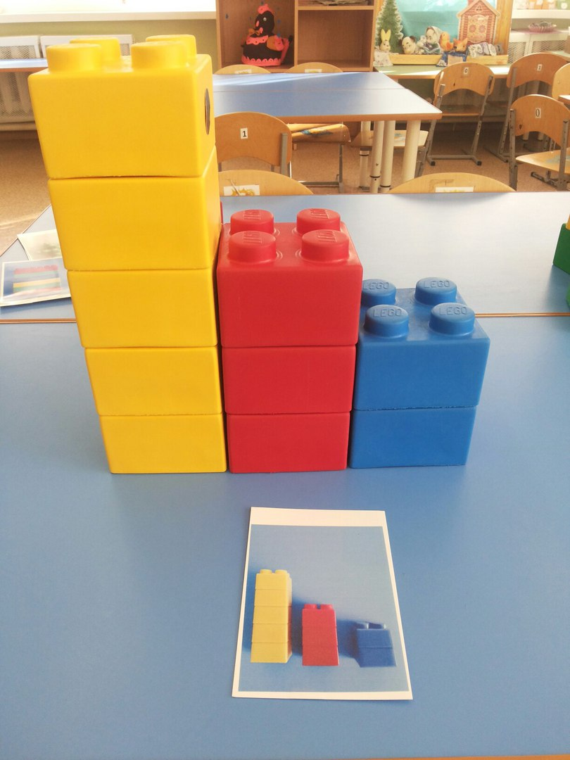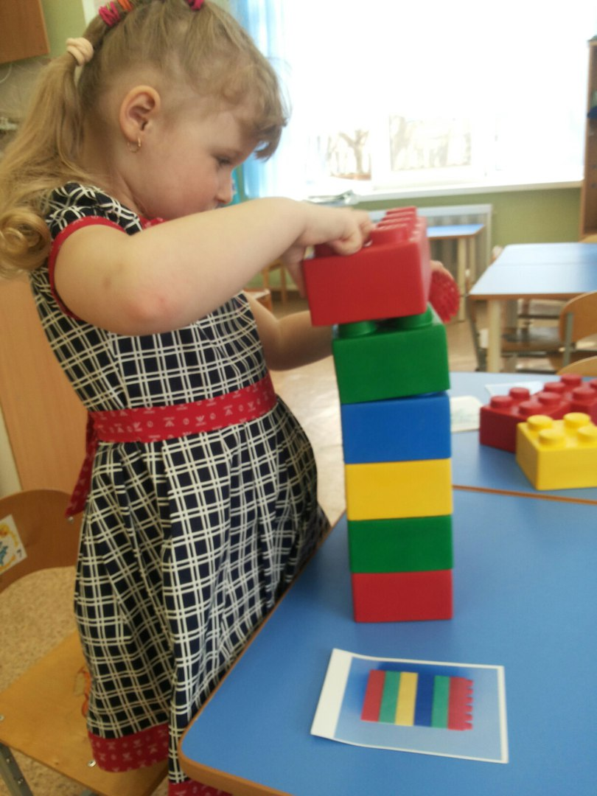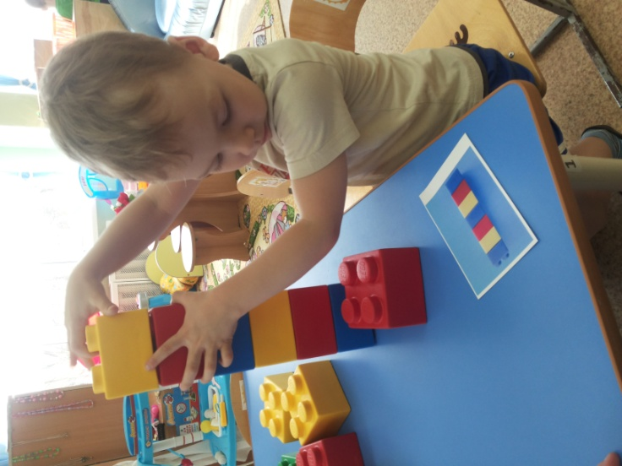

Двигательные игры:
«С кочки на кочку»
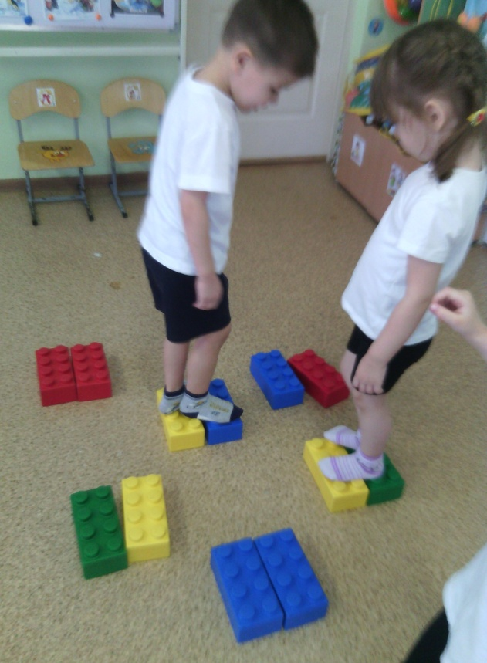

Ежедневное использование конструктора в процессе закаливания:
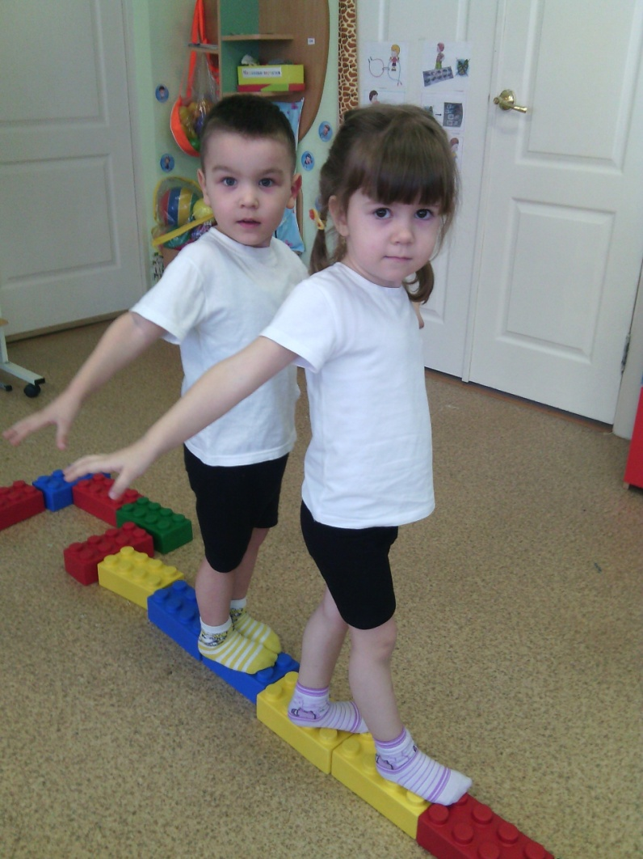
Изготовили самодельные конструкторы и картотеку к ним:
Плоскостной из фетра
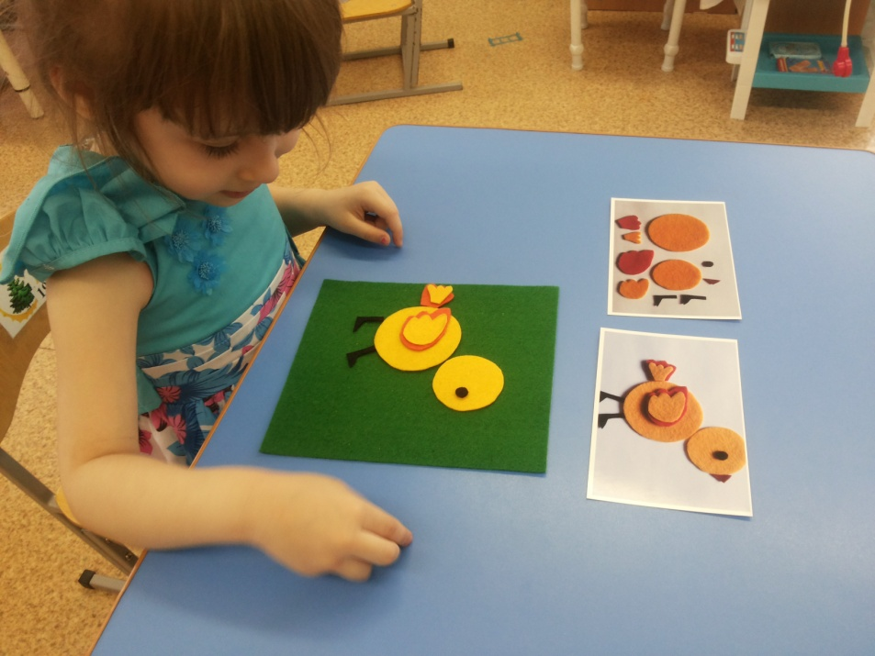
«Велькрошка» из липучек
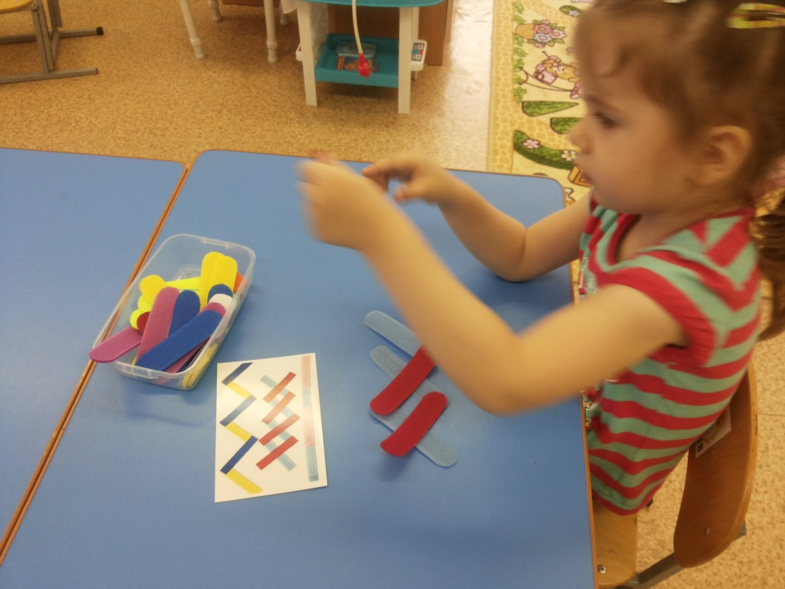
Такие конструкторы не только развивают художественно-эстетические навыки ребенка, но и развивают мелкую моторику, тренируют мышцы рук
Родители наших воспитанников стали активными участниками и партнерами нашего проекта. Они активно участвовали в проведении спортивных мероприятиях, праздниках, конкурсах и мастер-классах.
Подводя итоги проекта можно сказать что, 21 человек из 22 человек заинтересовались конструированием. Дети не только строят по образцу и схемам, но и сами придумывают, фантазируют, привносят в свою сюжетно-ролевую игру.
Дети с удовольствием приносят из дома различные конструкторы, знакомят с ним других ребят.
Также дети заинтересовались проблемой здоровьесбережения. Теперь уже они сами напоминают друг другу о том, что надо мыть руки, заниматься зарядкой, хорошо и правильно питаться. Запомнить все это им было гораздо проще и интереснее, играя конструктором Lego и другими конструкторами.

